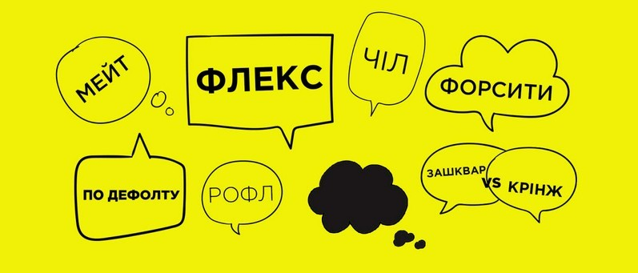
Ауф-кайф, круто Буллинг - травля Вайб - атмосфера (энергетика)
Вписка - вечеринка на квартире
Базар - беседа,разговор Вынос мозга - что-то слишком сложное Гнать - говорить что-то странное, обвинять
Ешкин - не задача Кринж - это состояние не ловкости
Краш - тот, в кого влюблён
Лп - лучшая подруга
Лд - лучший друг
Мч - молодой человек Овощ - ленивый человек Падик - подъезд
Соревы - соревнование Токсик - токсичный человек
Тусить - находиться где- то
ЭМБЛЕМА

Словарик молодежного сленга

Пруфы - факты, доказательства

Угорать - смеяться, веселиться
Хайп - ажиотаж
Хейтить - открыто ненавидеть кого-то или что-то
Чекать - проверять
Шпора - шпаргалка
Шипперить- сводить людей в романтическом смысле слова
Бумер - представитель старшего поколения
Варик - вариант Зашквар - позор Зумер - подросток Изи - легко
Паль - подделка

Запара - трудность, проблемы
Няшный - милый Облом - неудача Лыба - улыбка Жрачка - еда
Бабасики - до свидание, пока
Ачивка– достижения

Стэнить - восхищаться
Сасный - привлекательный

Лажать - делать что-то плохое, ошиба ться
Инфа - информация
Инста - социальная сеть
Огонь - заводной человек
Шопиться - покупать что-либо

